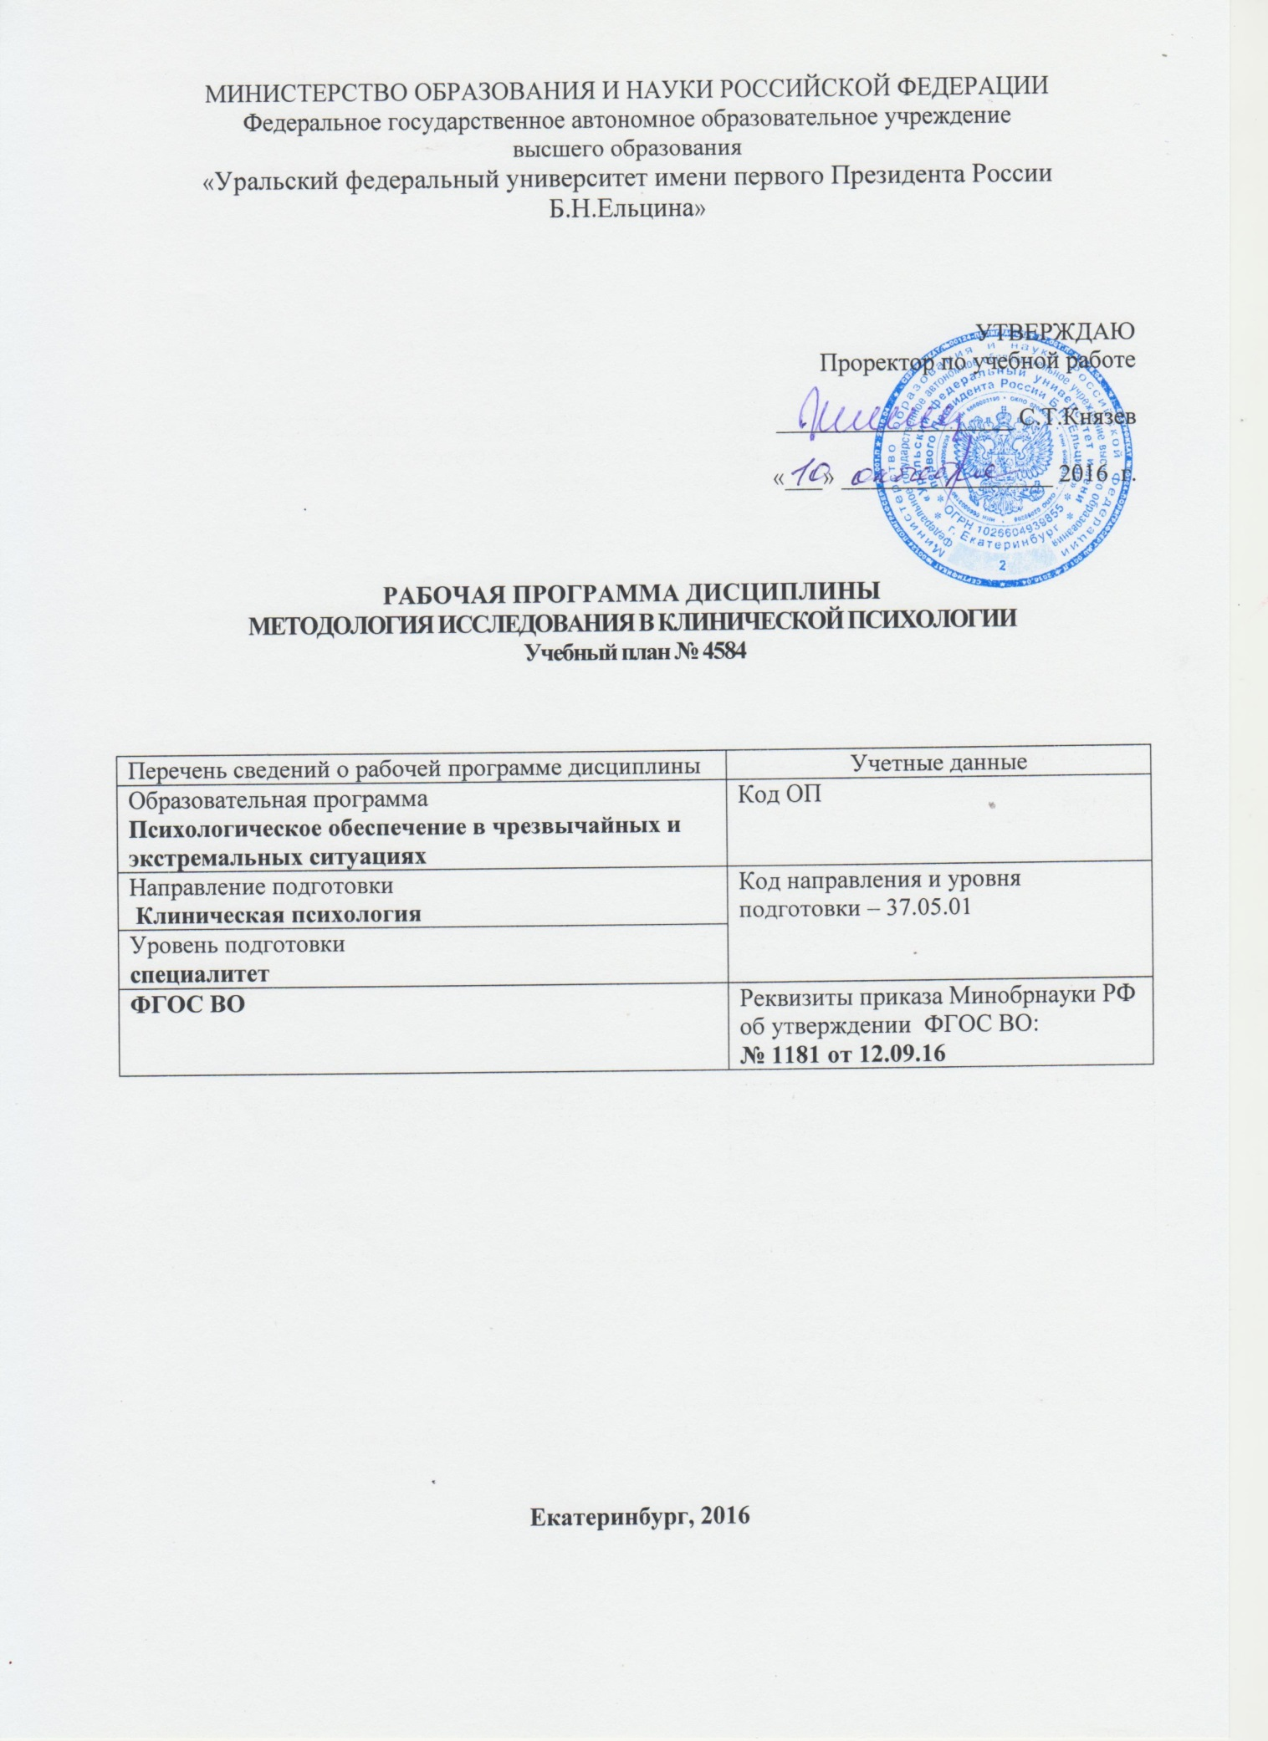
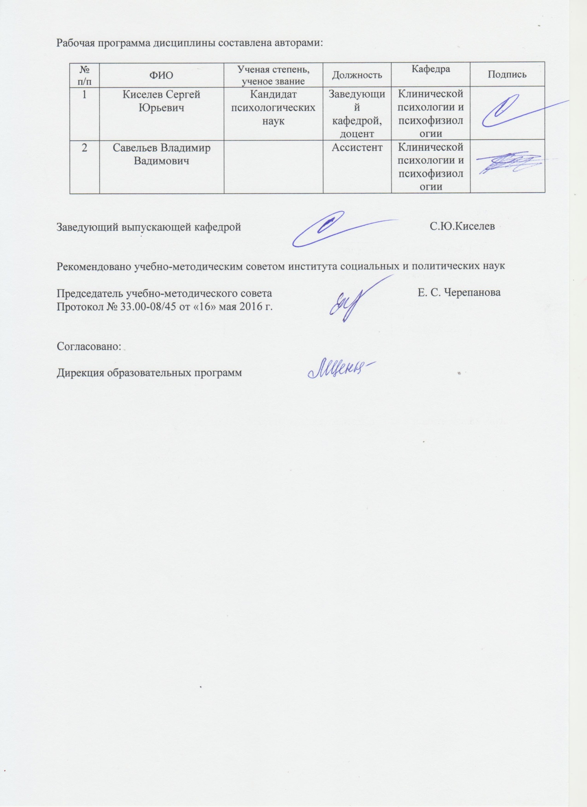

ОБЩАЯ ХАРАКТЕРИСТИКА ДИСЦИПЛИНЫ «методология исследования в клинической психологии»

Аннотация содержания дисциплины
Дисциплина «Методология исследования в клинической психологии»» направлена на развитие у студентов компетенций в области организации и проведения исследований. В рамках данного курса студенты должны освоить основные принципы и методы исследовательской деятельности. Знания и умения, полученные на данном курсе, будут использоваться студентами при написании научных статей и ВКР, а также для решения прикладных исследовательских задач в рамках профессиональной деятельности

1.2. Язык реализации программы – русский

1.3. Планируемые результаты обучения по дисциплине
Результатом обучения в рамках дисциплины является формирование у студента следующих компетенций:
ПК-1 - готовностью разрабатывать дизайн психологического исследования, формулировать проблемы и гипотезы, планировать и проводить эмпирические исследования, анализировать и обобщать полученные данные в виде научных статей и докладов;
ОПК-1 - способностью решать задачи профессиональной деятельности на основе информационной и библиографической культуры с применением информационно-коммуникационных технологий и с учетом основных требований информационной безопасности.

В результате освоения дисциплины «Методология исследования в клинической психологии» студент должен:
Знать: базовые методологические принципы организации научных исследований; основные понятия и термины, используемые в рамках исследовательской деятельности; базовые типы и схемы исследований; оптимальные способы поиска и анализа литературы; основные методы сбора и анализа данных; типовую структуру научного текста и признаки научного стиля речи.
Уметь: поставить научную проблему; определить объект, предмет, цель; выявить актуальность; поставить гипотезу; найти и проанализировать имеющиеся литературные источники; разработать дизайн психологического исследования; определить оптимальные методы сбора и обработки данных; обработать и интерпретировать полученные данные; обобщить результаты в виде выводов; написать и оформить научную статью или тезисы доклада на конференции
Владеть (демонстрировать навыки и опыт деятельности): методами постановки научной проблемы и гипотез исследования; методами поиска и анализа литературы; методами сбора и обработки данных; методами написания и редактирования научных статей; программным обеспечением, необходимым для выполнения исследовательских задач.

Объем дисциплины
 | Виды учебной работы | Объем дисциплины | Распределение объема дисциплины по семестрам (час.)
№  п/п |  | Всего часов | VII
1. | Аудиторные занятия | 28 | 28
2. | Лекции | 28 | 28
3. | Практические занятия | – | –
4. | Лабораторные работы | – | –
5. | Самостоятельная работа студентов, включая все виды текущей аттестации | 76 | 76
6. | Промежуточная аттестация | 4 | 4 (зачет)
7. | Общий объем по учебному плану, час. | 108 | 108
8. | Общий объем по учебному плану, з.е. | 3 | 3

1.5.Место дисциплины в структуре образовательной программы

1. Пререквизиты | Современные информационные технологии; Статистические методы и математическое моделирование в психологии.
2. Кореквизиты | Проективные методы в клинической психологи; Аппаратурные методы в клинической психологии
3. Постреквизиты | Психофизиологическая коррекция экстремальных состояний

СОДЕРЖАНИЕ ДИСЦИПЛИНЫ

Код  раздела, темы | Раздел, тема  дисциплины* | Содержание
1 | Введение в методологию исследовательской деятельности в клинической психологии | Определение исследовательской деятельности. Получение достоверных знаний как цель проведения научных исследований. Признаки достоверных знаний: верифицируемость, воспроизводимость, согласованность. Научная статья и научный доклад как основные продукты исследовательской деятельности. Типовая структура научной статьи. Научный стиль речи
2 | Организация исследования: подготовительный этап | Постановка научной проблемы. Определение объекта, предмета, цели и задач исследования. Формулировка названия научной работы.
3 | Поиск и анализ литературы | Принципы поиска литературы в специализированных поисковых системах. Принципы анализа литературы. Составление картотеки научных статей с помощью специализированного программного обеспечения. Написание литературного обзора. Уточнение исследовательской проблемы и постановка гипотезы исследования. Базовые типы гипотез.
4 | Базовые типы и методы исследования | Базовые типы исследования: корреляционное, сравнительное и экспериментальное. Схема и принципы организации каждого из базовых типов исследования; специфические методы обработки данных. Методы сбора данных.
5 | Представление и обобщение результатов исследования | Представления результатов корреляционного, сравнительного и экспериментального исследования. Таблицы, графики, текстовые описания. Обобщение результатов. Формулировка выводов и рекомендации.
6 | Публикация научного исследования | Написание научной статьи. Подготовка статьи к публикации: оформление, составление списка литературы, работа с редактором и рецензентом. Подготовка к выступлению на научной конференции; написание тезисов доклада; составление презентаций.
* Дисциплина может содержать деление только на разделы, без указания тем

РАСПРЕДЕЛЕНИЕ УЧЕБНОГО ВРЕМЕНИ

Распределение аудиторной нагрузки и мероприятий самостоятельной работы по разделам дисциплины
 |  |  |  |  |  |  |  |  |  |  |  |  |  |  |  |  |  |  |  |  |  |  |  |  |  |  | Объем дисциплины (зач.ед.): 3
Раздел дисциплины |  |  |  | Аудиторные занятия (час.) |  |  |  |  | Самостоятельная работа: виды, количество и объемы мероприятий
Код раздела, темы | Наименование раздела, темы | Всего по разделу, теме (час.) | Всего аудиторной работы (час.) |  | Лекции | Практические занятия | Лабораторные работы | Всего самостоятельной работы студентов (час.) |  | Подготовка к аудиторным занятиям (час.) |  |  |  |  |  | Выполнение самостоятельных внеаудиторных работ (колич.) |  |  |  |  |  |  |  |  |  |  |  |  | Подготовка к контрольным мероприятиям текущей аттестации (колич.) |  |  |  | Подготовка к  промежуточной аттестации по дисциплине (час.) |  |  |  | Подготовка в рамках дисциплины к промежуточной аттестации по модулю (час.)
 |  |  |  |  |  |  |  |  |  | Всего (час.) | Лекция | Практ., семинар. занятие | Лабораторное занятие | Н/и семинар, семинар-конфер., коллоквиум (магистратура) | Всего (час.) |  | Домашняя работа* | Графическая работа* | Реферат, эссе, творч. работа* | Проектная работа* | Расчетная работа, разработка программного продукта* | Расчетно-графическая работа* | Домашняя работа на иностр. языке* | Перевод инояз. литературы* | Курсовая работа* | Курсовой проект* |  | Всего (час.) |  | Контрольная работа* | Коллоквиум* | Зачет |  | Экзамен |  | Интегрированный экзамен по модулю |  | Проект по модулю
Р1 | Введение в методологию исследовательской деятельности в клинической психологии | 10 | 4 |  | 4 |  |  | 10 |  | 10 | 10
Р2 | Организация исследования: подготовительный этап | 10 | 4 |  | 4 |  |  | 14 |  | 10 | 10 |  |  |  | 4 |  | 1
Р3 | Поиск и анализ литературы | 12 | 6 |  | 6 |  |  | 14 |  | 10 | 10 |  |  |  | 4 |  | 1
Р4 | Базовые типы и методы исследования | 15 | 6 |  | 6 |  |  | 14 |  | 10 | 10 |  |  |  | 4 |  | 1
Р5 | Представление и обобщение результатов исследования | 15 | 4 |  | 4 |  |  | 14 |  | 10 | 10 |  |  |  | 4 |  | 1
Р6 | Публикация научного исследования | 21 | 4 |  | 4 |  |  | 10 |  | 10 | 10
 | Всего (час), без учета промежуточной аттестации: | 104 | 28 |  | 28 |  |  | 76 |  | 60 | 60 | - | - | - | 16 |  | 16 | 0 | 0 | 0 | 0 | 0 | 0 | 0 | 0 | 0 |  | 0 |  | 0 | 0
 | Всего по дисциплине (час.): | 108 | 28 |  |  |  |  | 80 |  | В т.ч. промежуточная аттестация |  |  |  |  |  |  |  |  |  |  |  |  |  |  |  |  |  |  |  |  |  |  | 4 |  | 0 |  | 0 |  | 0
*Суммарный объем в часах на мероприятие
указывается в строке «Всего (час.) без учета промежуточной аттестации

4. ОРГАНИЗАЦИЯ ПРАКТИЧЕСКИХ ЗАНЯТИЙ, САМОСТОЯТЕЛЬНОЙ РАБОТЫ ПО ДИСЦИПЛИНЕ

Лабораторные работы

«не предусмотрено»

Практические занятия

4.3. Примерная тематика самостоятельной работы

Примерный перечень тем домашних работ

Домашняя работа №1. Постановка проблемы собственного исследования. Определение проблемы, объекта, предмета, целей, задач. Формулировка названия собственного исследования.

Домашняя работа №2. Найти и проанализировать 5 статей по тематике собственного исследования. Составить карточки статей.

Домашняя работа №3. Описать дизайн собственного исследования

Домашняя работа № 4. Обработать данные исследования

Примерный перечень тем графических работ

«Не предусмотрено»

Примерный перечень тем рефератов (эссе, творческих работ)

«Не предусмотрено»
4.3.4 Примерная тематика индивидуальных или групповых проектов

«Не предусмотрено»

Примерный перечень тем расчетных работ (программных продуктов)

«Не предусмотрено»

Примерный перечень тем расчетно-графических работ

«Не предусмотрено»

Примерный перечень тем курсовых проектов (курсовых работ)

«Не предусмотрено»
    - Примерная тематика контрольных работ

«Не предусмотрено»

Примерная тематика коллоквиумов

«Не предусмотрено»

СООТНОШЕНИЕ РАЗДЕЛОВ ДИСЦИПЛИНЫ И ПРИМЕНЯЕМЫХ ТЕХНОЛОГИЙ ОБУЧЕНИЯ
Код раздела, темы дисциплины | Активные методы обучения |  |  |  |  |  | Дистанционные образовательные технологии и электронное обучение
 | Проектная работа | Кейс-анализ | Деловые игры | Проблемное обучение | Командная работа | Другие (указать, какие) | Сетевые учебные курсы | Виртуальные практикумы и тренажеры | Вебинары и видеоконференции | Асинхронные web-конференции и семинары | Совместная работа и разработка контента | Другие (указать, какие)
Р1
Р2 |  |  |  | *
Р3 |  |  |  | *
Р4 |  |  |  | *
Р5 |  |  |  | *
Р6 |  |  |  | *

ПРОЦЕДУРЫ КОНТРОЛЯ И ОЦЕНИВАНИЯ РЕЗУЛЬТАТОВ ОБУЧЕНИЯ (Приложение 1)

ПРОЦЕДУРЫ ОЦЕНИВАНИЯ РЕЗУЛЬТАТОВ ОБУЧЕНИЯ В РАМКАХ НЕЗАВИСИМОГО ТЕСТОВОГО КОНТРОЛЯ (Приложение 2)

ФОНД ОЦЕНОЧНЫХ СРЕДСТВ ДЛЯ ПРОВЕДЕНИЯ ТЕКУЩЕЙ И ПРОМЕЖУТОЧНОЙ АТТЕСТАЦИИ ПО ДИСЦИПЛИНЕ (Приложение 3)

УЧЕБНО-МЕТОДИЧЕСКОЕ И ИНФОРМАЦИОННОЕ ОБЕСПЕЧЕНИЕ дисциплины
9.1. Рекомендуемая литература
9.1.1. Основная литература
- Анастази, А. Психологическое тестирование / А. Анастази. - Москва: Директ-Медиа, 2008. - 859 с. - ISBN 978-5-9989-0357-1 ; То же [Электронный ресурс]. - URL: http://biblioclub.ru/index.php?page=book&id=39123
- Белопольская, Н.Л. Психологическая диагностика личности детей с задержкой психического развития / Н.Л. Белопольская. - Москва : Когито-Центр, 2009. - 192 с. - ISBN 978-5-89353-282-1 ; То же [Электронный ресурс]. - URL: http://biblioclub.ru/index.php?page=book&id=56507
- Корецкая, И.А. Психодиагностика : учебно-методический комплекс / И.А. Корецкая. - Москва : Евразийский открытый институт, 2011. - 71 с. - ISBN 978-5-374-00552-3 ; То же [Электронный ресурс]. - URL: http://biblioclub.ru/index.php?page=book&id=90534
- Манухина, С.Ю. Методологические основы психологии / С.Ю. Манухина, А.Н. Занковский. - Москва : Евразийский открытый институт, 2011. - 152 с. - ISBN 978-5-374-00244-7 ; То же [Электронный ресурс]. - URL: http://biblioclub.ru/index.php?page=book&id=90382
- Методология и методы социально-психологического исследования : учебное пособие / Министерство образования и науки РФ, Федеральное государственное автономное образовательное учреждение высшего образования «Северо-Кавказский федеральный университет» ; сост. М.В. Лукьянова, А.С. Лукьянов. - Ставрополь : СКФУ, 2017. - 152 с. : ил. - Библиогр. в кн. ; То же [Электронный ресурс]. - URL: http://biblioclub.ru/index.php?page=book&id=483737
- Нагаев, В.В. Основы клинической психологии : учебное пособие / В.В. Нагаев ; Фонд содействия правоохранительным органам «ЗАКОН И ПРАВО». - Москва : ЮНИТИ-ДАНА: Закон и право, 2014. - 463 с. : ил. - Библиогр. в кн. - ISBN 978-5-238-01156-1 ; То же [Электронный ресурс]. - URL: http://biblioclub.ru/index.php?page=book&id=448069

9.1.2.Дополнительная литература
- Волков Б.С. Волкова Н.В., Губанов А.В. Методология и методы психологического исследования / Науч. редактор Б.С. Волков: Учебное пособие для вузов. — 4-е изд., испр. и доп. — М.: Академический Проект; Фонд «Мир». 2005.— 352 с. http://intellect-invest.org.ua/content/userfiles/files/library/Volkov_Metod_i_met_psihol_issled_2005.pdf
- Вудвортс, Р. Экспериментальная психология / Р. Вудвортс. - Москва : Директ-Медиа, 2008. - 1648 с. - ISBN 978-5-9989-0362-5 ; То же [Электронный ресурс]. - URL: http://biblioclub.ru/index.php?page=book&id=39153
- Естественно-научный подход в современной психологии / Межрегиональная ассоциация экспериментальной психологии, Российская академия наук, Институт психологии, Московский городской психолого-педагогический университет и др. - Москва : Институт психологии РАН, 2014. - 880 с. - (Интеграция академической и университетской психологии). - ISBN 978-5-9270-0293-1 ; То же [Электронный ресурс]. - URL: http://biblioclub.ru/index.php?page=book&id=271645
- Карымова, О.С. Математические методы в психологии / О.С. Карымова, И.С. Якиманская ; Министерство образования и науки Российской Федерации. - Оренбург : Оренбургский государственный университет, 2012. - 169 с. : табл. ; То же [Электронный ресурс]. - URL: http://biblioclub.ru/index.php?page=book&id=258840
- Методологические основы психологии : практикум / Министерство образования и науки РФ, Федеральное государственное автономное образовательное учреждение высшего образования «Северо-Кавказский федеральный университет» ; авт.-сост. М.В. Лукьянова, Т.А. Майборода и др. - Ставрополь : СКФУ, 2016. - 97 с. : ил. - Библиогр.: с. 95. ; То же [Электронный ресурс]. - URL: http://biblioclub.ru/index.php?page=book&id=467111
- Основы профессиональной психодиагностики : учебно-практическое пособие / Министерство образования и науки Российской Федерации, Федеральное государственное бюджетное образовательное учреждение высшего профессионального образования "Ульяновский государственный технический университет", Институт дистанционного и дополнительного образования ; сост. Е.Б. Черная. - Ульяновск : УлГТУ, 2014. - 262 с. : ил, табл., схем. - Библ.в кн. - ISBN 978-5-9795-1290-7 ; То же [Электронный ресурс]. - URL: http://biblioclub.ru/index.php?page=book&id=363454
- Пачина, Н.Н. Психодиагностика : учебно-методическое пособие / Н.Н. Пачина ; Министерство образования и науки Российской Федерации, Государственное образовательное учреждение высшего профессионального образования "Елецкий государственный университет им. И. А. Бунина". - Елец : ЕГУ им. И.А. Бунина, 2010. - 70 с. - Библиогр.: с. 64-67. ; То же [Электронный ресурс]. - URL: http://biblioclub.ru/index.php?page=book&id=272398
- Психодиагностика : учебное пособие / Министерство образования и науки РФ, Федеральное государственное бюджетное образовательное учреждение высшего профессионального образования «Уфимский государственный университет экономики и сервиса» ; авт.-сост. Э.Г. Касимова. - Уфа : Уфимский государственный университет экономики и сервиса, 2014. - 155 с. : табл., ил. - Библиогр. в кн. - ISBN 978-5-88469-636-5 ; То же [Электронный ресурс]. - URL: http://biblioclub.ru/index.php?page=book&id=272482
- Психология способностей: современное состояние и перспективы исследований: Материалы Всероссийской научной конференции, посвященной 60-летию со дня рождения В. Н. Дружинина, ИП РАН, 25–26 сентября 2015 г. / Российская академия наук, Институт психологии ; отв. ред. С.С. Белова, А.Л. Журавлев и др. - Москва : Институт психологии РАН, 2015. - 243 с. : табл. - Библиогр. в кн.. - ISBN 978-5-9270-0310-5 ; То же [Электронный ресурс]. - URL: http://biblioclub.ru/index.php?page=book&id=430579
- Роршах, Г. Психодиагностика: Методика и результаты диагностического эксперимента по исследованию восприятия (истолкование случайных образов) / Г. Роршах ; пер. В.И. Николаев. - Москва : Когито-Центр, 2003. - 320 с. - ISBN 5-89353-089-6 ; То же [Электронный ресурс]. - URL: http://biblioclub.ru/index.php?page=book&id=56429
- Сотников, М.А. Психодиагностика : учебное пособие / М.А. Сотников. - Москва : А-Приор, 2010. - 94 с. - (Конспект лекций. В помощь студенту). - ISBN 978-5-384-00294-9 ; То же [Электронный ресурс]. - URL: http://biblioclub.ru/index.php?page=book&id=56367
- Тюрин, Ю.Н. Непараметрические методы статистики / Ю.Н. Тюрин. - Москва : Знание, 1978. - 65 с. : ил. - (Математика, кибернетика). ; То же [Электронный ресурс]. - URL: http://biblioclub.ru/index.php?page=book&id=458382
- Хинканина, А.Л. Психодиагностика : учебное пособие / А.Л. Хинканина ; Поволжский государственный технологический университет. - Йошкар-Ола : ПГТУ, 2016. - 80 с. : схем., ил. - Библиогр. в кн. - ISBN 978-5-8158-1738-8 ; То же [Электронный ресурс]. - URL: http://biblioclub.ru/index.php?page=book&id=459524
- Шадриков, В.Д. Введение в психологию: эмоции и чувства / В.Д. Шадриков. - Москва : Логос, 2002. - 156 с. - ISBN 5-94010-159-3 ; То же [Электронный ресурс]. - URL: http://biblioclub.ru/index.php?page=book&id=89945
- Экспериментальная психология : практикум / Министерство образования и науки Российской Федерации, Федеральное государственное автономное образовательное учреждение высшего профессионального образования «Северо-Кавказский федеральный университет» ; сост. И.В. Белашева, А.С. Лукьянов и др. - Ставрополь : СКФУ, 2016. - 85 с. : табл. - Библиогр. в кн. ; То же [Электронный ресурс]. - URL: http://biblioclub.ru/index.php?page=book&id=458949
- Экспериментальная психология : учебное пособие / Министерство образования и науки РФ, Федеральное государственное автономное образовательное учреждение высшего образования «Северо-Кавказский федеральный университет» ; сост. А.С. Лукья­нов. - Ставрополь : СКФУ, 2017. - 310 с. : ил. - Библиогр. в кн. ; То же [Электронный ресурс]. - URL: http://biblioclub.ru/index.php?page=book&id=483059
- Экспериментальный метод в структуре психологического знания / ред. В.А. Барабанщикова. - Москва : Институт психологии РАН, 2012. - 832 с. - (Интеграция академической и университетской психологии). - ISBN 978-5-9270-0248-1 ; То же [Электронный ресурс]. - URL: http://biblioclub.ru/index.php?page=book&id=221209

9.3 Программное обеспечение

MicrosoftOffice, MicrosoftPowerPoint, InternetExplorer, WindowsMedia

9.4. Базы данных, информационно-справочные и поисковые системы
- Электронные информационные ресурсы Российской государственной библиотеки(www.rls.ru)
- Зональная библиотека УрФУ (http://lib.urfu.ru/)
- ЭБС Университетская библиотека онлайн ( https://biblioclub.ru/)
- ЭБС Лань (https://e.lanbook.com/)
- ЭБС Библиокомплектатор (http://www.bibliocomplectator.ru/available)
- Портал образовательных ресурсов УрФУ (http://study.urfu.ru/)
- Ресурсы Института научной информации по общественным наукам Российской академии наук (ИНИОН РАН) (http://elibrary.ru)
- Университетская информационная система Россия (http://www.cir.ru)
- Специализированные поисковые информационные системы, Scholar.Google. Киберленинка.

10. МАТЕРИАЛЬНО-ТЕХНИЧЕСКОЕ ОБЕСПЕЧЕНИЕ ДИСЦИПЛИНЫ

Сведения об оснащенности дисциплины специализированным и лабораторным оборудованием
Реализация программы предполагает наличие:
- лекционной мультимедийной аудитории с видеопроекционным оборудованием и экраном для демонстрации презентаций;

ПРИЛОЖЕНИЕ 1
к рабочей программе дисциплины

6. ПРОЦЕДУРЫ КОНТРОЛЯ И ОЦЕНИВАНИЯ РЕЗУЛЬТАТОВ ОБУЧЕНИЯ В РАМКАХ ТЕКУЩЕЙ И ПРОМЕЖУТОЧНОЙ АТТЕСТАЦИИ ПО ДИСЦИПЛИНЕ

6.1. Весовой коэффициент значимости дисциплины –1, в том числе, коэффициент значимости курсовых работ/проектов, если они предусмотрены
6.2. Процедуры текущей и промежуточной аттестации по дисциплине

1.Лекции: коэффициент значимости совокупных результатов лекционных занятий – 1,0
Текущая аттестация на лекциях | Сроки – семестр,  учебная неделя | Максимальная оценка в баллах
Посещение лекций | VII, 1-14 | 20
Домашняя работа 1 | VII, 4 | 20
Домашняя работа 2 | VII, 8 | 20
Домашняя работа 3 | VII, 10 | 20
Домашняя работа 4 | VII, 12 | 20
Весовой коэффициент значимости результатов текущей аттестации по лекциям – 0,4
Промежуточная аттестация по лекциям - зачет
Весовой коэффициент значимости результатов промежуточной аттестации по лекциям – 0,6
2. Практические/семинарские занятия: коэффициент значимости совокупных результатов практических/семинарских занятий – 0,0
Текущая аттестация на практических/семинарских занятиях | Сроки – семестр,  учебная неделя | Максимальная оценка в баллах
Весовой коэффициент значимости результатов текущей аттестации по практическим занятиям– 0
Промежуточная аттестация по практическим занятиям не предусмотрена
Весовой коэффициент значимости результатов промежуточной аттестации по практическим занятиям– 0

6.3. Процедуры текущей и промежуточной аттестации курсовой работы – не предусмотрена

6.4. Коэффициент значимости семестровых результатов освоения модуля (дисциплины)
Порядковый номер семестра (по учебному плану), в котором осваивается модуль (дисциплина) | Коэффициент значимости результатов освоения модуля в семестре
Семестр 7 | 1

ПРИЛОЖЕНИЕ 2
к рабочей программе дисциплины

7. ПРОЦЕДУРЫ ОЦЕНИВАНИЯ РЕЗУЛЬТАТОВ ОБУЧЕНИЯ В РАМКАХ НЕЗАВИСИМОГО ТЕСТОВОГО КОНТРОЛЯ

Дисциплина и ее аналоги, по которым возможно тестирование, отсутствуют на сайте ФЭПО http://fepo.i-exam.ru.
Дисциплина и ее аналоги, по которым возможно тестирование, отсутствуют на сайте Интернет-тренажеры http://training.i-exam.ru.
Дисциплина и ее аналоги, по которым возможно тестирование, отсутствуют на портале СМУДС УрФУ.
В связи с отсутствием Дисциплины и ее аналогов, по которым возможно тестирование, на сайтах ФЭПО, Интернет-тренажеры и портале СМУДС УрФУ, тестирование в рамках НТК не проводится.

ПРИЛОЖЕНИЕ 3
к рабочей программе дисциплины

8. ФОНД ОЦЕНОЧНЫХ СРЕДСТВ ДЛЯ ПРОВЕДЕНИЯ ТЕКУЩЕЙ И ПРОМЕЖУТОЧНОЙ АТТЕСТАЦИИ ПО ДИСЦИПЛИНЕ

8.1. КРИТЕРИИ ОЦЕНИВАНИЯ РЕЗУЛЬТАТОВ КОНТРОЛЬНО-ОЦЕНОЧНЫХ МЕРОПРИЯТИЙ ТЕКУЩЕЙ И ПРОМЕЖУТОЧНОЙ АТТЕСТАЦИИ ПО ДИСЦИПЛИНЕ В РАМКАХ БРС
В рамках БРС применяются утвержденные на кафедре критерии оценивания достижений студентов по каждому контрольно-оценочному мероприятию. Система критериев оценивания, как и при проведении промежуточной аттестации по модулю, опирается на три уровня освоения компонентов компетенций: пороговый, повышенный, высокий.
Компоненты компетенций | Признаки уровня освоения компонентов компетенций
 | пороговый | повышенный | высокий
Знания | Студент демонстрирует знание-знакомство, знание-копию: узнает объекты, явления и понятия, находит в них различия, проявляет знание источников получения информации, может осуществлять самостоятельно репродуктивные действия над знаниями путем самостоятельного воспроизведения и применения информации. | Студент демонстрирует аналитические знания: уверенно воспроизводит и понимает полученные знания, относит их к той или иной классификационной группе, самостоятельно систематизирует их, устанавливает взаимосвязи между ними, продуктивно применяет в знакомых ситуациях. | Студент может самостоятельно извлекать новые знания из окружающего мира, творчески их использовать для принятия решений в новых и нестандартных ситуациях.
Умения | Студент умеет корректно выполнять предписанные действия по инструкции, алгоритму в известной ситуации, самостоятельно выполняет действия по решению типовых задач, требующих выбора из числа известных методов, в предсказуемо изменяющейся ситуации | Студент умеет самостоятельно выполнять действия (приемы, операции) по решению нестандартных задач, требующих выбора на основе комбинации известных методов, в непредсказуемо изменяющейся ситуации | Студент умеет самостоятельно выполнять действия, связанные с решением исследовательских задач, демонстрирует творческое использование умений (технологий)
Личностные качества | Студент имеет низкую мотивацию учебной деятельности, проявляет безразличное, безответственное отношение к учебе, порученному делу | Студент имеет выраженную мотивацию учебной деятельности, демонстрирует позитивное отношение к обучению и будущей трудовой деятельности, проявляет активность. | Студент имеет развитую мотивацию учебной и трудовой деятельности, проявляет настойчивость и увлеченность, трудолюбие, самостоятельность, творческий подход.

8.2. КРИТЕРИИ ОЦЕНИВАНИЯ РЕЗУЛЬТАТОВ ПРОМЕЖУТОЧНОЙ АТТЕСТАЦИИ ПРИ ИСПОЛЬЗОВАНИИ НЕЗАВИСИМОГО ТЕСТОВОГО КОНТРОЛЯ
Независимый тестовый контроль не используется.

8.3. ОЦЕНОЧНЫЕ СРЕДСТВА ДЛЯ ПРОВЕДЕНИЯ ТЕКУЩЕЙ
И ПРОМЕЖУТОЧНОЙ АТТЕСТАЦИИ

8.3.1. Примерные задания для проведения мини-контрольных в рамках учебных занятий
Не предусмотрено
8.3.2. Примерные контрольные задачи в рамках учебных занятий –
Не предусмотрено
8.3.3. Примерные контрольные кейсы –
Не предусмотрено
8.3.5. Перечень примерных вопросов для зачета
- Научное исследование: цели и базовые принципы. Критерии достоверного знания
- Структура научной статьи
- Научный стиль текста
- Постановка проблемы и гипотезы исследования, формулировка объекта, предмета и цели
- Поиск и анализ литературы
- Базовые типы исследования
- Характеристика корреляционного исследования
- Характеристика сравнительного исследования
- Характеристика экспериментального исследования
- Методы обработки корреляционного исследования
- Методы обработки сравнительного исследования
- Методы обработки экспериментального исследования
- Представление результатов корреляционного исследования
- Представление результатов сравнительного исследования
- Представление результатов экспериментального исследования
- Выводы и рекомендации по исследованию
- Процесс публикации статьи
- Подготовка к выступлению на конференции
8.3.5. Перечень примерных вопросов для экзамена -.не предусмотрено.
8.3.6. Ресурсы АПИМ УрФУ, СКУД УрФУ для проведения тестового контроля в рамках текущей и промежуточной аттестации: не используются.
8.3.7. Ресурсы ФЭПО для проведения независимого тестового контроля: не используются
8.3.8. Интернет-тренажеры: не используются.

